Vysokoškolští studenti během první vlny pandemie koronaviru
24. září 2020, Praha | Sociologický ústav AV ČR ve spolupráci s Fakultou sociálních věd UK prováděl dotazování na českých vysokých školách v období konce dubna a května, kdy bylo zásadním způsobem omezeno jejich fungování. Jak studenty ovlivnila pandemie? Jak se jim podařilo se vypořádat se zavedenými opatřeními? Jak omezení výuky zasáhlo do jejich životů? Na tyto otázky se pokusili odpovědět pracovníci a pracovnice obou zmíněných institucí.

Z výsledků například vyplývá, že alespoň jednou zdravotní obtíží, která je zároveň rizikovým faktorem při onemocnění COVID-19, trpí 15,5 % respondentů. Studenti v období omezeného fungování vysokých škol indikovali více příznaků depresivity, než obecná populace v období před pandemií (posun průměru o 0,5 bodu na 4bodové škále). 37,5 % vysokoškolských studentů v dotazníkovém šetření vykazovalo vysoké hodnoty osamělosti. Podíl studentů s finančními problémy se ze 4,2 % před pandemií zvýšil na 14,8 % a třetina studentů (32 %) se především z kolejí a pronájmů přestěhovala zpátky k rodičům.
Zrušení prezenční výuky se projevilo především nárůstem doby osobního studia (v průměru o 7,8 hodin týdně). Čím větší nárůst doby osobního studia byl, tím větší studijní zatížení a míru stresu to pro studenty znamenalo. Zátěž a míra stresu u studentů byly menší, pokud vysoká škola dokázala výpadek prezenční výuky nahradit online výukou ve větší nebo stejné míře jako osobním studiem.

O projektu
Sociologický ústav AV ČR se ve spolupráci s Fakultou sociálních věd UK zapojil do mezinárodní výzkumné iniciativy Antwerp University COVID-19 International Student Well-Being Study (C19 ISWS), která se ve spolupráci s 27 zeměmi zaměřila na vysokoškolské studenty a na to, jak se jich pandemie koronaviru dotkla v oblasti studií, duševní pohody a dalších příbuzných témat. Sběr dat probíhal online od 28. 4. do 19. 5. 2020, v Česku do něj byli zapojeni studenti 7 univerzit (ČZU, MU, UHK, UK, UPOL, UTB a VŠE), celkem bylo po prvotním čištění dat získáno 6497 dotazníků.

Studenti a fyzické zdraví
V souvislosti se zkoumáním dopadů onemocnění COVID-19 na studenty je třeba zmínit i jejich zdravotní stav. Celkem 5358 studentů uvedlo, že netrpělo žádnou ze zmíněných chorob, v grafu č. 1 jsou zahrnutí ti, kteří patřili alespoň do jedné z rizikových skupin: jedná se o přibližně jednu pětinu odpovědí.
Graf č. 1: „Trpíte některými z následujících zdravotních potíží,
které jsou zároveň rizikovými faktory COVID-19?“ (výběr z více možností)
N=6497; 84,5 % studentů uvedlo, že netrpí žádnou ze zmíněných chorob

Studenti a psychické zdraví
Jak napovídá název samotné studie, důraz byl kladen na tělesnou, duševní a společenskou pohodu studentů. Situace během období nejpřísnějších opatření s sebou totiž přinesla i značnou psychickou zátěž.
V grafu č. 2 je vyobrazen součtový index osmi položek škály depresivity z Evropského sociálního výzkumu (ESS) (pocit smutku, frustrace, úzkosti, izolace, …). Autoři výzkumu srovnali nejnovější dostupná data české obecné populace (ESS 7, 2014) s nově sebranými daty týkajícími se vysokoškolských studentů. Zdá se, že studenti měli v období na konci dubna a začátku května roku 2020 v průměru větší sklon k depresivitě, než celá populace za běžné situace.
Graf č. 2: Histogramy součtového indexu škály depresivity CES-D 8 (1 = malý sklon k depresivitě, 4 = velký) – srovnání mezi obecnou českou populací z roku 2014 (vlevo) a českými VŠ studenty z 2020 (vpravo)
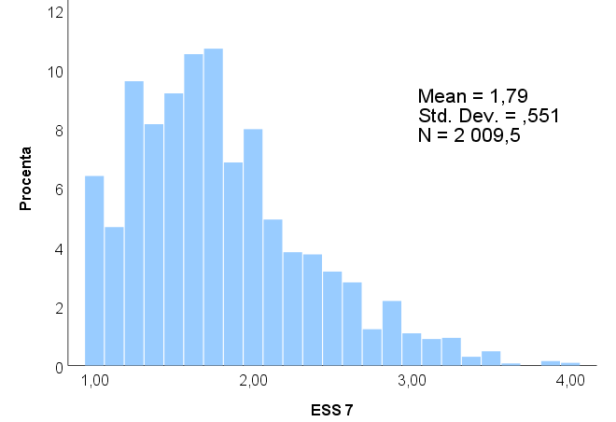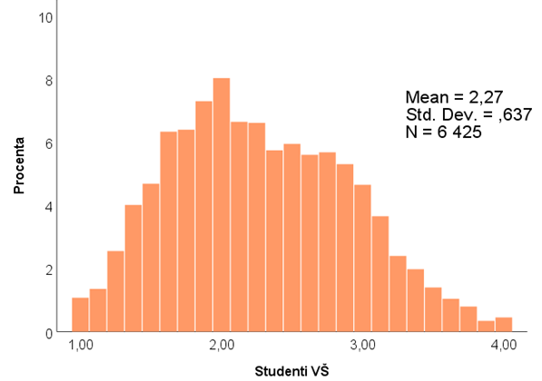
Zdroj: ESS 7, Česká republika, váženo Zdroj: C19 ISWS

Kromě depresivity došlo také k měření pocitu osamělosti (graf č. 3). 37,5 % vysokoškolských studentů se podle škály osamělosti Kalifornské univerzity v Los Angeles (UCLA) cítilo osaměle (skóry 8 až 12).

Graf č. 3: Skóry tří položkové škály osamělosti UCLA (3 = necítí se vůbec osaměle, 12 = cítí se velmi osaměle)

N=6497

V rámci studie jsme se pokusili zmapovat i finanční situaci vysokoškoláků před vypuknutím tzv. koronavirové krize (tedy před počátkem nouzového stavu) a během ní v období na začátku května. Z výpovědí (graf č. 4) vyplývá, že se zvýšil podíl studentů s finančními problémy z původních 4,2 % na 14,8 %. Obecně lze říci, že tato nenadálá situace způsobila zhoršení materiálního zajištění u vysokoškoláků.
Graf č. 4: Do jaké míry souhlasíte s následujícím výrokem? „Disponoval(a) jsem dostatečnými finančními prostředky, které pokryjí moje měsíční výdaje.“

N=6497

Podobně lze pozorovat i změnu ve formách bydlení (graf č. 5). Během nouzového stavu se značná část vysokoškoláků přestěhovala z různých jiných forem bydlení k rodičům, a to zejména z kolejí (84 % z nich) nebo společných pronájmů (49 % z nich).
Graf č. 5: „Kde jste běžně bydlel(a) během semestru (mimo víkendy a svátky)?“

N=6497

Studijní zátěž a stres
Z důvodu nemožnosti setkávání studentů a vyučujících po začátku pandemie v jarních měsících byla na vysokých školách přerušena prezenční výuka. Tou trávili studenti před pandemií průměrně 14 hodin týdně (viz Graf č. 6). Těchto 14 hodin se následně přesunulo do online výuky (nárůst během pandemie o 4,5 hodin týdně) a ve větší míře do osobního studia (nárůst o 7,8 hodin týdně).
Graf č. 6: „Kolik hodin jste běžně strávil/a /trávíte na vyučování, osobním studiem a placenou prací?“
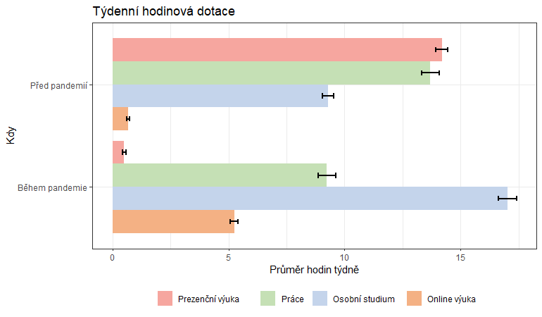
N=6497
Mezi univerzitami a fakultami panoval značný rozdíl v přístupu k řešení výpadku prezenční výuky, přičemž způsob řešení měl silný vliv na studenty pociťovanou míru studijního zatížení a stresu. Pokud se nemožnost prezenční výuky kompenzovala prudkým nárůstem osobního studia, projevila se tato skutečnost na pociťované studijní zátěži a míře stresu, který studenti v jarním semestru zažívali (viz Graf č. 7). Studenti, kteří potvrdili nárůst doby věnované osobnímu studiu během pandemie, častěji souhlasili s tvrzeními, že jejich studijní zátěž výrazně narostla od začátku pandemie, a že pro ně změny v souvislosti s pandemií znamenaly významný stres.

Graf č. 7: Průměry pociťovaného studijního zatížení a stresu podle rozdílu v délce osobního studia před a během pandemie (v hodinách)
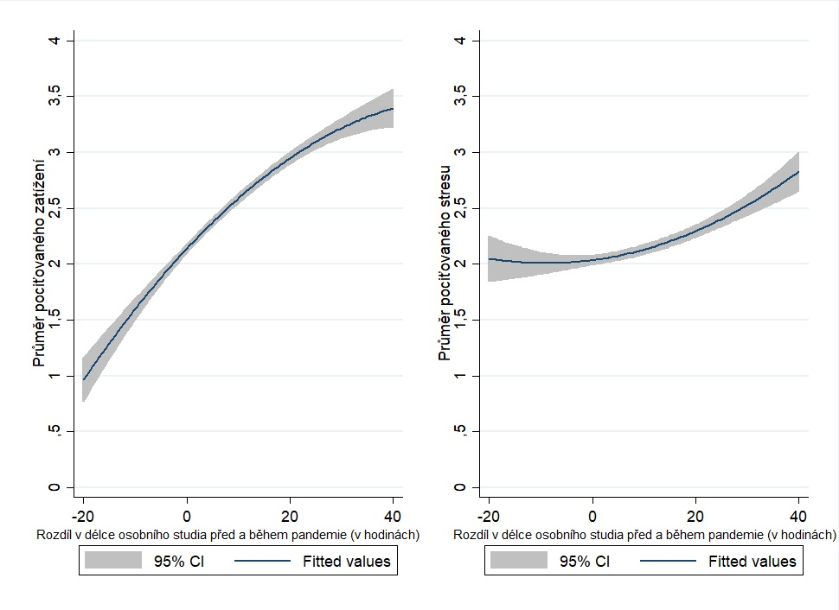
N=6497
Pokud byl výpadek prezenční výuky kompenzován ve větší míře online výukou než osobním studiem nebo online výukou a osobním studiem ve stejné míře, bylo zatížení a stres studentů signifikantně nižší než v případě, kdy byl výpadek více kompenzován nárůstem osobního studia než online výukou (viz Graf č. 8).

Graf č. 8: Průměry pociťované studijní zátěže a stresu podle poměru nárůstu online výuky a osobního studia před a během pandemie COVID-19
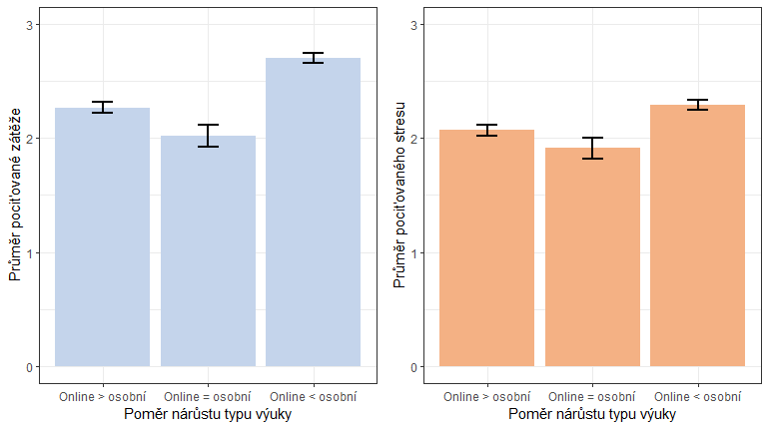
N=6497

Kontakt
- Jan Klusáček, tel.: 210 310 215, e-mail: jan.klusacek@soc.cas.cz
- Michaela Kudrnáčová, tel.: 210 310 215, e-mail: michaela.kudrnacova@soc.cas.cz
- Petr Soukup, tel. 777 942 208, e-mail: petr.soukup@fsv.cuni.cz

